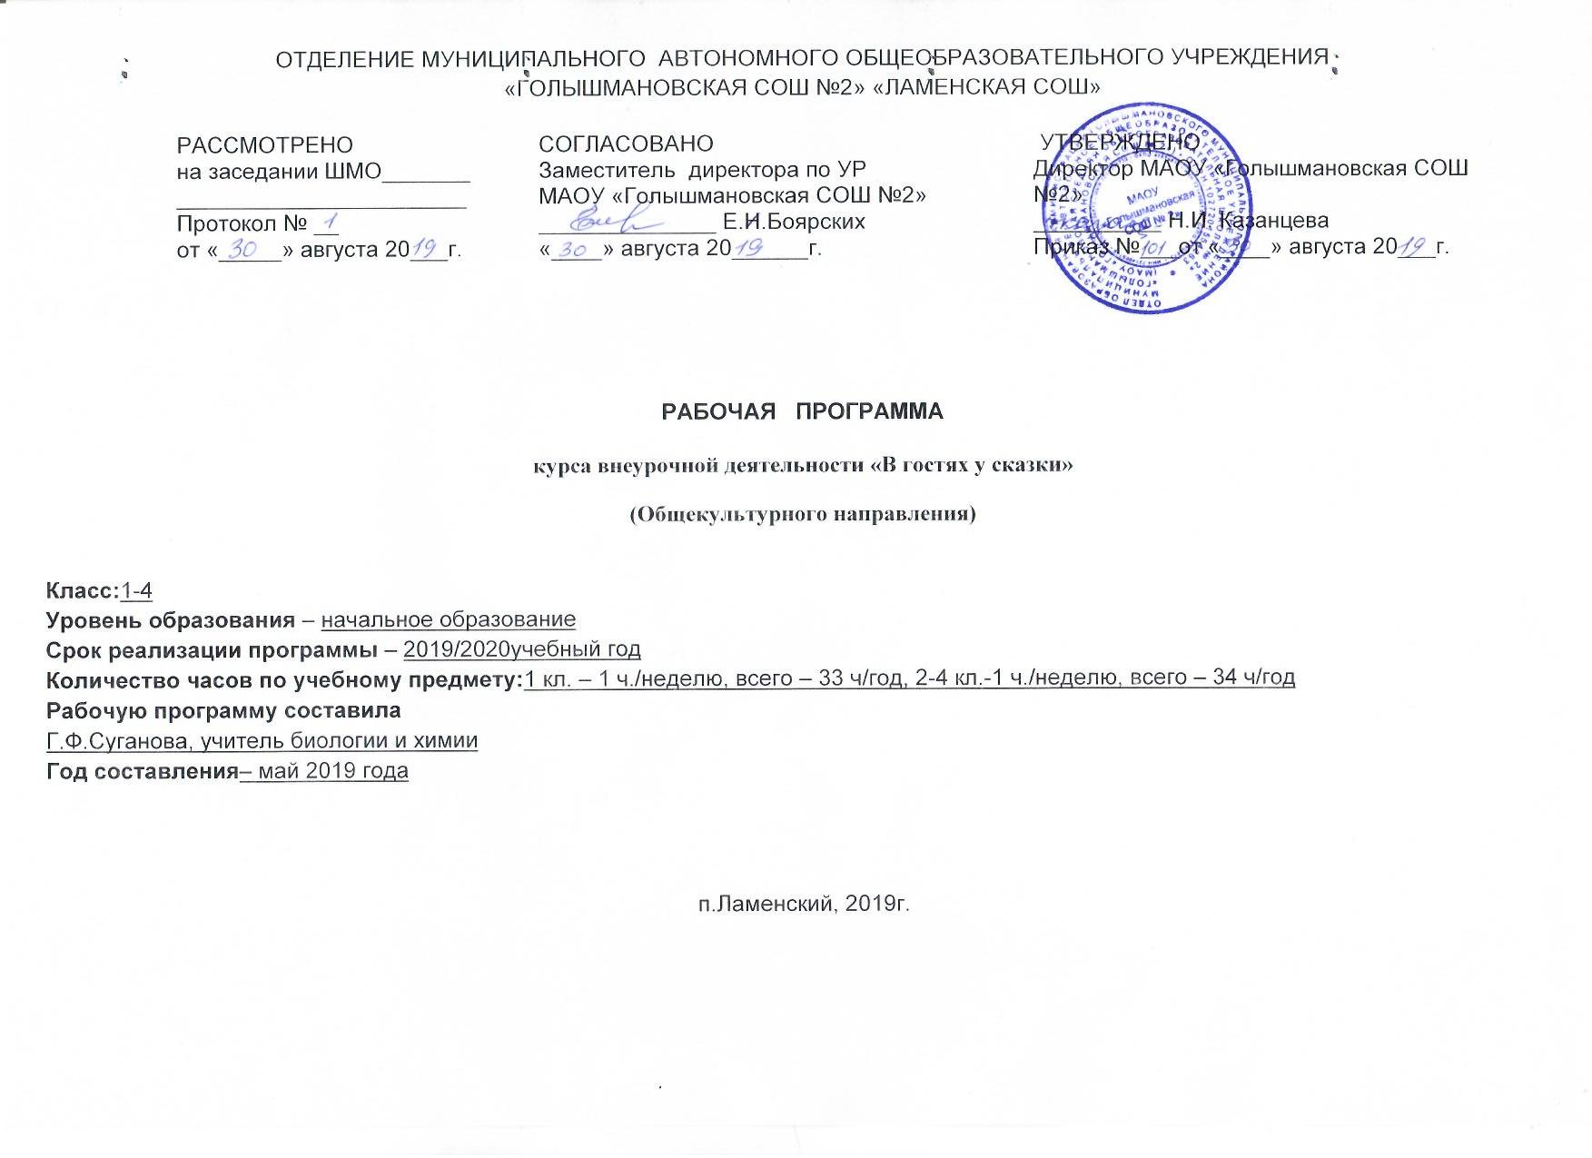

Результаты освоения курса внеурочной деятельности.

Цель занятий в кукольном театре:
развитие творческих способностей детей средствами кукольного театрального искусства. Данная цель реализуется через решение следующих результатов:
Личностные результаты:
- реализация творческого потенциала личности младшего школьника;
- систематическое и целенаправленное развитие зрительного восприятия, пространственного мышления, фантазии, речи детей;
- знакомство учащихся с основами кукольной театрализации (театральная игра и актёрское мастерство, приёмы кукловождения, сценическое движение, сценическая речь, музыкальное оформление пьесы, декорации, история кукольного театра);
- развитие художественного и ассоциативного мышления младших школьников; познавательной сферы и произвольных психических процессов;
- обогащение эмоционально-образной сферы школьников;
- формирование нравственных качеств, гуманистической личностной позиции, позитивного и оптимистического отношения к жизни;

Метапредметные результаты.

отвечает задачам нравственного, трудового и эстетического воспитания школьников, учитывает интересы детей, их возрастные особенности;
- обучение в порядке постепенного усложнения - от выполнения отдельных тренировочных упражнений по кукловождению до разыгрывания роли, от упражнений с наиболее простыми в обращении куклами до сложных постановочных композиций.
- построение занятий согласно логике творчества - от постановки творческой задачи до достижения творческого результата.
- взаимосвязь развития творческих и познавательных способностей учащихся.
- построение занятий таким образом, чтобы в активной работе могли участвовать все ученики.
- Принцип чередования видов деятельности

Предметные результаты.
- обучение с опорой на идеи педагогического сотрудничества: обучение без принуждения, личностный подход;
- переориентацию стиля педагогического общения с детьми в направлении насыщения теплотой, терпимостью, ровностью;
- технику эмоционально-выразительного и тактичного проявления отрицательных и положительных эмоций, чувств, настроений самого педагога;
- устранение причин эмоционального дискомфорта ребёнка на занятии;
- насыщение процесса обучения и образовательной среды эмоциональными стимулами: игрой, интеллектуальными эмоциями удивления, необычности, положительными эмоциями уверенности, успеха, достижения; создание художественной среды.
Учащиеся научатся
- читать, соблюдая орфоэпические и интонационные нормы чтения;
- выразительному чтению;
- различать произведения по жанру;
- развивать речевое дыхание и правильную артикуляцию;
- видам театрального искусства, основам актёрского мастерства;
- сочинять этюды по сказкам;
- умению выражать разнообразные эмоциональные состояния (грусть, радость, злоба, удивление, восхищение)
- правилам поведения зрителя, этикет в театре до, во время и после спектакля;
- определять виды и жанры театрального искусства (опера, балет, драма; комедия, трагедия; и т.д.);
- чётко произносить в разных темпах 8-10 скороговорок;

Учащиеся получат возможность научиться
- владеть комплексом артикуляционной гимнастики;
- действовать в предлагаемых обстоятельствах с импровизированным текстом на заданную тему;
- произносить скороговорку и стихотворный текст в движении и разных позах;
- произносить на одном дыхании длинную фразу или четверостишие;
- произносить одну и ту же фразу или скороговорку с разными интонациями;
- читать наизусть стихотворный текст, правильно произнося слова и расставляя логические ударения;
- строить диалог с партнером на заданную тему;
- подбирать рифму к заданному слову и составлять диалог между сказочными героями.

Содержание программы

Занятия в кружке ведутся по программе, включающей несколько разделов.
1 раздел. Вводное занятие.
На первом вводном занятии знакомство с коллективом проходит в игре «Снежный ком». Руководитель кружка знакомит ребят с программой кружка, правилами поведения на кружке, с инструкциями по охране труда. В конце занятия - игра «Театр – экспромт»: «Колобок».
-Беседа о театре. Значение театра, его отличие от других видов искусств.

2 раздел. Театральная игра – исторически сложившееся общественное явление, самостоятельный вид деятельности, свойственный человеку.
Задачи учителя. Учить детей ориентироваться в пространстве, равномерно размещаться на площадке, строить диалог с партнером на заданную тему; развивать способность произвольно напрягать и расслаблять отдельные группы мышц, запоминать слова героев спектаклей; развивать зрительное, слуховое внимание, память, наблюдательность, образное мышление, фантазию, воображение, интерес к сценическому искусству; упражнять в четком произношении слов, отрабатывать дикцию; воспитывать нравственно-эстетические качества.

3 раздел. Культура и техника речи. Игры и упражнения, направленные на развитие дыхания и свободы речевого аппарата.
Задачи учителя . Развивать речевое дыхание и правильную артикуляцию, четкую дикцию, разнообразную интонацию, логику речи; связную образную речь, творческую фантазию; учить сочинять небольшие рассказы и сказки, подбирать простейшие рифмы; произносить скороговорки и стихи; тренировать четкое произношение согласных в конце слова; пользоваться интонациями, выражающими основные чувства; пополнять словарный запас.

4 раздел. Ритмопластика включает в себя комплексные ритмические, музыкальные пластические игры и упражнения, обеспечивающие развитие естественных психомоторных способностей детей, свободы и выразительности телодвижении; обретение ощущения гармонии своего тела с окружающим миром. Упражнения «Зеркало», «Зонтик», «Пальма».
Задачи учителя. Развивать умение произвольно реагировать на команду или музыкальный сигнал, готовность действовать согласованно, включаясь в действие одновременно или последовательно; развивать координацию движений; учить запоминать заданные позы и образно передавать их; развивать способность искренне верить в любую воображаемую ситуацию; учить создавать образы животных с помощью выразительных пластических движений.

5 раздел. Основы театральной культуры. Детей знакомят с элементарными понятиями, профессиональной терминологией театрального искусства (особенности театрального искусства; виды театрального искусства, основы актерского мастерства; культура зрителя).
Задачи учителя. Познакомить детей с театральной терминологией; с основными видами театрального искусства; воспитывать культуру поведения в театре.

6 раздел. Работа над спектаклем (пьесой, сказкой) базируется на авторских пьесах и включает в себя знакомство с пьесой, сказкой, работу над спектаклем – от этюдов к рождению спектакля. Показ спектакля.
Задачи учителя. Учить сочинять этюды по сказкам, басням; развивать навыки действий с воображаемыми предметами; учить находить ключевые слова в отдельных фразах и предложениях и выделять их голосом; развивать умение пользоваться интонациями, выражающими разнообразные эмоциональные состояния (грустно, радостно, сердито, удивительно, восхищенно, жалобно, презрительно, осуждающе, таинственно и т.д.); пополнять словарный запас, образный строй речи.

7 раздел. Заключительное занятие
Подведение итогов обучения, обсуждение и анализ успехов каждого воспитанника. Отчёт, показ любимых инсценировок.

Тематическое планирование
№ п/п раздела и тем | Название раздела, темы | Количество часов отводимых на освоение темы
1 | Вводное занятие. | 1
1.1 | Вводное занятие. | 1
2 | Театральная игра. | 11
2.1 | Здравствуй, театр! | 1
2.2 | Театральная игра. | 1
2.3 | Репетиция сказки «Теремок». | 1
2.4 | В мире пословиц. | 1
2.5 | Виды театрального искусства. | 1
2.6 | Правила поведения в театре. | 1
2.7 | Кукольный театр. | 1
2.8 | Театральная азбука. | 1
2.9 | Театральная игра «Сказка, сказка, приходи». | 1
2.10 | Инсценирование мультсказок. | 1
2.11 | По книге «Лучшие мультики малышам». | 1
3 | Культура и техника речи. | 10
3.1 | Основы театральной культуры. | 1
3.2 | Инсценирование народных сказок о животных. | 1
3.3 | Кукольный театр. Постановка с использованием кукол. | 1
3.4 | Чтение в лицах стихов А. Барто, И.Токмаковой, Э.Успенского. | 1
3.5 | Театральная игра. | 1
3.6 | Театральная игра. | 1
3.7 | Постановка сказки «Пять забавных медвежат» В. Бондаренко. | 1
3.8 | Культура и техника речи. | 1
3.9 | Инсценирование сказки «Пых». | 1
3.10 | Показ сказки «Пых». | 1
4 | Ритмопластика. | 1
4.1 | Ритмопластика | 1
5 | Основы театральной культуры. | 3
5.1 | Просмотр сказок в видеозаписи. | 1
5.2 | Театральная игра | 1
5.3 | Ритмопластика.  Чтение по ролям рассказов Сладкова о животных и их инсценирование. | 1
6 | Работа над спектаклем (пьесой, сказкой) | 7
6.1 | Сказки-несказки Бианки. Инсценировка. | 1
6.2 | Знакомство с сказками К.И.Чуковского. | 1
6.3 | Показ сказок К.И.Чуковского | 1
6.4 | Ритмопластика. | 1
6.5 | Театральная игра. | 1
6.6 | Инсценирование басен Крылова. | 1
6.7 | Сказки-несказки Бианки. Инсценировка. | 1
7 | Заключительное занятие . | 1
7.1 | Заключительное занятие. | 1
Итого: |  | 34

.
.

СОГЛАСОВАНО  Заместитель директора по УР  МАОУ «Голышмановская СОШ №2»  ________________ Е.И.Боярских  «____» _______________ 20_____г. | Приложение №___  к Рабочей программе учителя  утвержденной приказом директора по школе  от «__» _______20______ № _______

КАЛЕНДАРНО-ТЕМАТИЧЕСКОЕ ПЛАНИРОВАНИЕ

курса внеурочной деятельности «В гостях у сказки»

Класс: 1- 4 класс

Руководитель курса: Суганова Галина Федоровна

Учебный год: 2019-2020

п.Ламенский 2019г

Календарно-тематическое планирование

№ п/п урока | Дата проведения |  | Тема занятия | Виды деятельности  (элементы содержания. Контроль) | Результаты освоения курса внеурочной деятельности
 | план | факт
Тема.1. Вводное занятие (1ч.)
1 | 05.09.  2019 |  | Вводное занятие. | Беседа | Научатся правилам поведения зрителя, этикет в театре до, во время и после спектакля;
Тема 2. Театральная игра (11ч.)

2 | 12.09 |  | Здравствуй, театр! | Фронтальная работа | определять виды и жанры театрального искусства (опера, балет, драма; комедия, трагедия; и т.д.);
3 | 19.09 |  | Театральная игра. | Групповая работа. | чётко произносить в разных темпах 8-10 скороговорок;
4 | 26.09 |  | Репетиция сказки «Теремок». | Индивидуальная работа | правилам поведения зрителя, этикет в театре до, во время и после спектакля;
5 | 03.10 |  | В мире пословиц. | Индивидуальная работа | определять виды и жанры театрального искусства (опера, балет, драма; комедия, трагедия; и т.д.);
6 | 10.10 |  | Виды театрального искусства. | Словесные формы работы | чётко произносить в разных темпах 8-10 скороговорок;
7 | 17.10 |  | Правила поведения в театре. | Игра | правилам поведения зрителя, этикет в театре до, во время и после спектакля;
8 | 24.10 |  | Кукольный театр. | Отработка дикции | читать, соблюдая орфоэпические и интонационные нормы чтения;
9 | 07.11 |  | Театральная азбука. | Индивидуальная работа | выразительному чтению;
10 | 14.11 |  | Театральная игра «Сказка, сказка, приходи». | Фронтальная работа | различать произведения по жанру;
11 | 21.11 |  | Инсценирование мультсказок  По книге «Лучшие мультики малышам». | Фронтальная работа | развивать речевое дыхание и правильную артикуляцию;
12 | 28.11 |  | Театральная игра. | Групповая работа, словесные методы | видам театрального искусства, основам актёрского мастерства;
Тема 3. Культура и техника речи (10ч.)
13 | 05.12 |  | Основы театральной культуры. | Групповая работа, поисковые методы | Подбор музыкальных произведений к знакомым сказкам
14 | 12.12 |  | Инсценирование народных сказок о животных. | Фронтальная работа, словесные методы | включаться в диалог, в коллективное обсуждение, проявлять инициативу и активность
15 | 19.12 |  | Кукольный театр. Постановка с использованием кукол. | Фронтальная работа, словесные методы | работать в группе, учитывать мнения партнёров, отличные от собственных;
16 | 26.12 |  | Чтение в лицах стихов А. Барто, И.Токмаковой, Э.Успенского. | Индивидуальная работа | обращаться за помощью;
17-18 |  |  | Театральная игра. | Групповая работа. Методы поисковые, наглядные | формулировать свои затруднения;
19 |  |  | Постановка сказки «Пять забавных медвежат» В. Бондаренко. | Словесные и наглядные методы | предлагать помощь и сотрудничество;
20 |  |  | Культура и техника речи.  Инсценирование сказки «Пых». | Словесные и наглядные методы.  Групповая работа | слушать собеседника;
21 |  |  | Инсценирование сказки «Пых». | Словесные и наглядные методы.  Групповая работа | договариваться о распределении функций и ролей в совместной деятельности, приходить к общему решению;
22 |  |  | Показ сказки «Пых». | Словесные и наглядные методы.  Групповая работа | Работать над постановкой дыхания. Репетиция сказки
Тема 4. Ритмопластика (1 ч.)
23 |  |  | Ритмопластика. | Наглядные методы | Работа над созданием образов животных с помощью жестов и мимики
Тема 5. Основы театральной культуры (3 ч.)
24 |  |  | Просмотр сказок в видеозаписи. | Наглядные методы | Выполнять упражнений на расслабление мышц. Пальчиковые игры
25 |  |  | Театральная игра. | Наглядные методы и фронтальная работа | Создание этюдов
26 |  |  | Ритмопластика.  Чтение по ролям рассказов Сладкова о животных и их инсценирование. | Наглядные методы | Выполнять упражнений на расслабление мышц. Пальчиковые игры
Тема 6. Работа над спектаклем (пьесой, сказкой) (7ч.)

27 |  |  | Сказки-несказки Бианки. Инсценировка. | Наглядные методы | включаться в диалог, в коллективное обсуждение, проявлять инициативу и активность
28 |  |  | Знакомство с сказками К.И.Чуковского. | Словесные и наглядные методы | работать в группе, учитывать мнения партнёров, отличные от собственных;
29 |  |  | Показ сказок К.И.Чуковского. | Словесные и наглядные методы | обращаться за помощью;
30 |  |  | Ритмопластика . | Наглядные методы | Разучивание упражнений под музыку
31 |  |  | Театральная игра. | Словесные и наглядные методы | Репетиции, подбор костюмов, реквизита
32,33 |  |  | Инсценирование басен Крылова. | Словесные и наглядные методы | Репетиции, подбор костюмов, реквизита
Тема 7. Заключительное занятие (1ч.)
34 |  |  | Заключительное занятие. | Фронтальная работа. Словесные методы | «Капустник» - показ любимых инсценировок
Итого: 34 часа

Лист корректировки рабочей программы
курса внеурочной деятельности - «В гостях у сказки»
руководителя курса внеурочной деятельности - Сугановой Галины Федоровны

Название раздела, темы | Дата проведения по плану | Причина корректировки | Корректирующие мероприятия | Дата проведения по факту

